文献阅读

A novel method to improve detecting sensitivity of quadrant detector

**目标：**

本文提出了一系列公式估计QD的光斑位置。仿真结果和实验结果都表明测量范围为400um，分辨率为50um。

**方法：**

文章分析了QD在均匀分布和高斯分布的电场下随着光斑移动得到的不同电压值.可以看出均匀分布的线性更好，但是高斯分布的灵敏度更高。

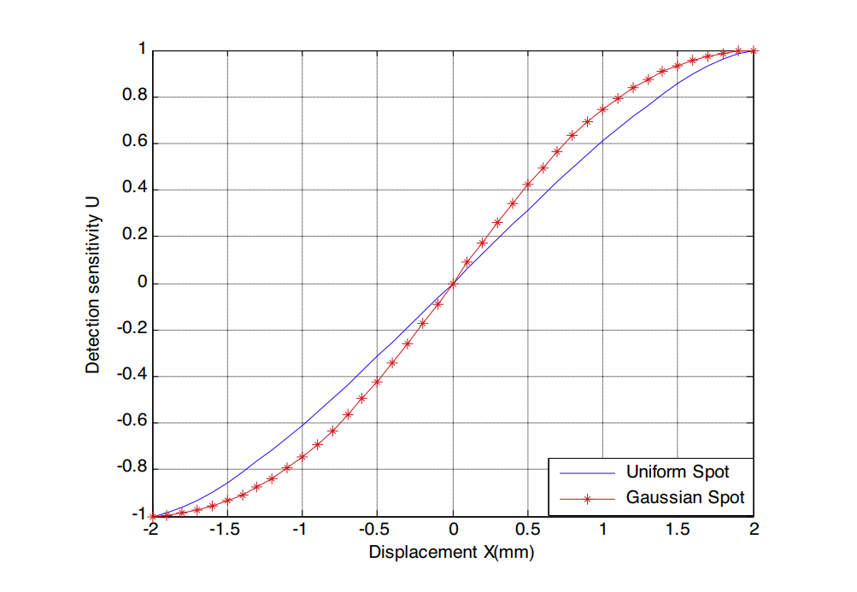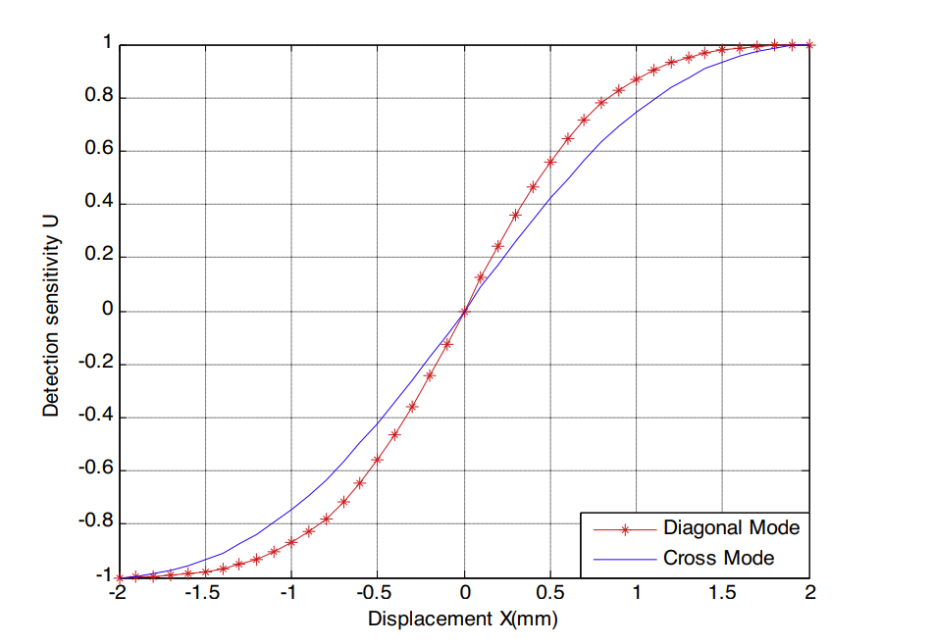

图1左：均匀分布和高斯分布；右：正交模式和对角线模式

本文还介绍了传统的正交模式，即光斑沿QD的狭缝移动，并把它与对角线模式(光斑沿QD的对角线移动)做比较。对角线模式的灵敏度更高，正交模式的线性度更好。

本文分析了对角线模式下QD的缝隙对灵敏度的影响

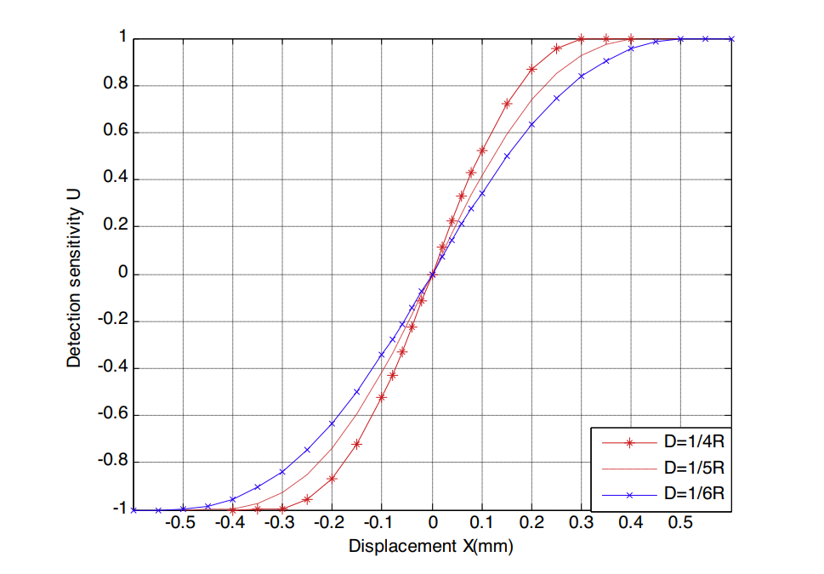

图2 缝隙尺寸与灵敏度关系

缝隙越大，灵敏度越大。

**实验结果：**

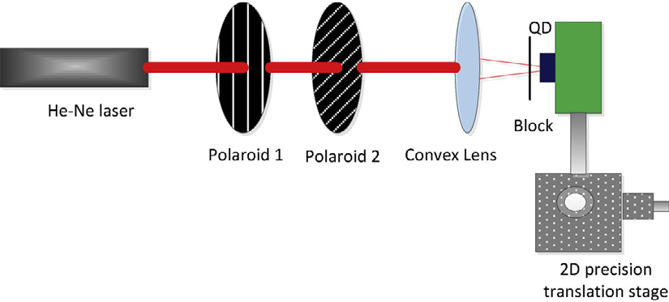

图3 实验装置示意图

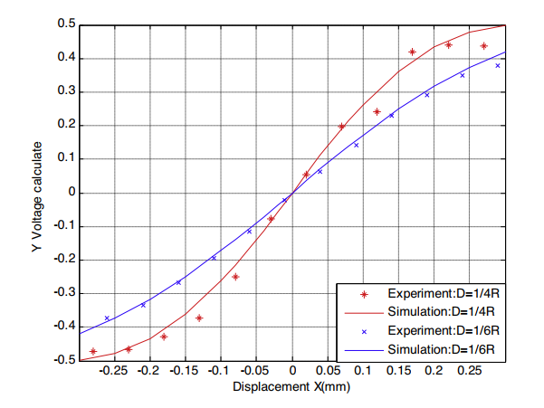

图4 实验结果与仿真结果的比较

实验结果表明缝隙越大，灵敏度越大。QD的测量范围为400um，分辨率达到50um。